组卷+网校通

使用手册

1. 第一步：打开三亚教育资源公共服务平台并登陆 3
2. 第二步：进入虚拟个人桌面 3
3. 组卷使用 3
3.1. 组卷使用说明 4
3.1.1. 知识点选题 4
3.1.2. 章节选题 6
3.1.3. 智能选题 10
3.1.4. 试卷选题 12
3.1.5. 精准选题 13
3.1.6. 双向细目表 15
3.1.7. 特色专题 19
3.1.8. 名校卷 20
3.1.9. 组卷中心 21
4. 网校通使用 27
4.1. 组卷使用说明 28
4.1.1. 概述 28
4.1.2. 前台站点操作指南 29
4.1.2.1. 查看首页 29
4.1.2.2. 浏览同步教学资源列表页 31
4.1.2.3. 浏览阶段测试资源列表页 34
4.1.2.4. 浏览高考/中考资源列表页 35
4.1.2.5. 浏览名校资源列表页 36
4.1.2.6. 搜索资源 36
4.1.2.7. 查看校本资源列表页 37
4.1.2.8. 查看本区域资源 40
4.1.2.9. 查看资源详情页 41

第一步：打开三亚教育资源公共服务平台并登陆
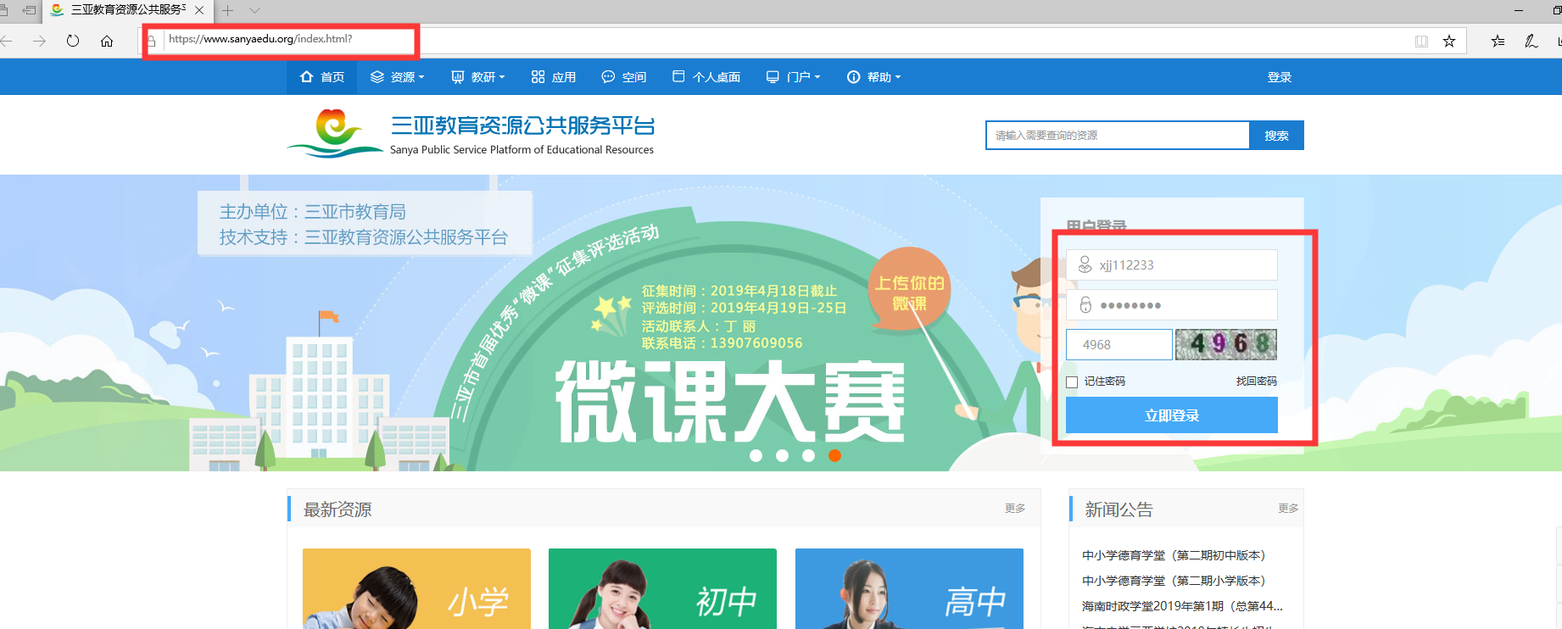

第二步：进入虚拟个人桌面
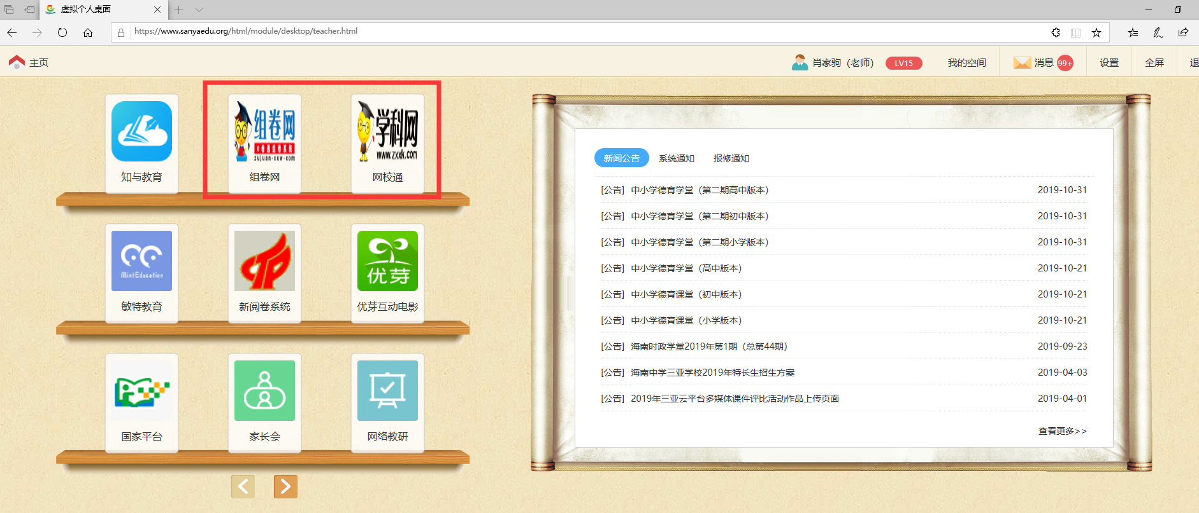

组卷使用
点击组卷网图标，跳转到组卷网专属页面进行使用
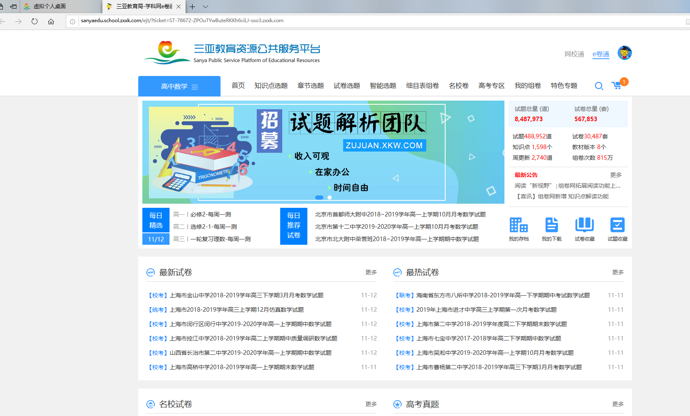

组卷使用说明

知识点选题
1、打开组卷网首页，点击“知识点选题”，即可进入知识点选题界面；
2、使用方法

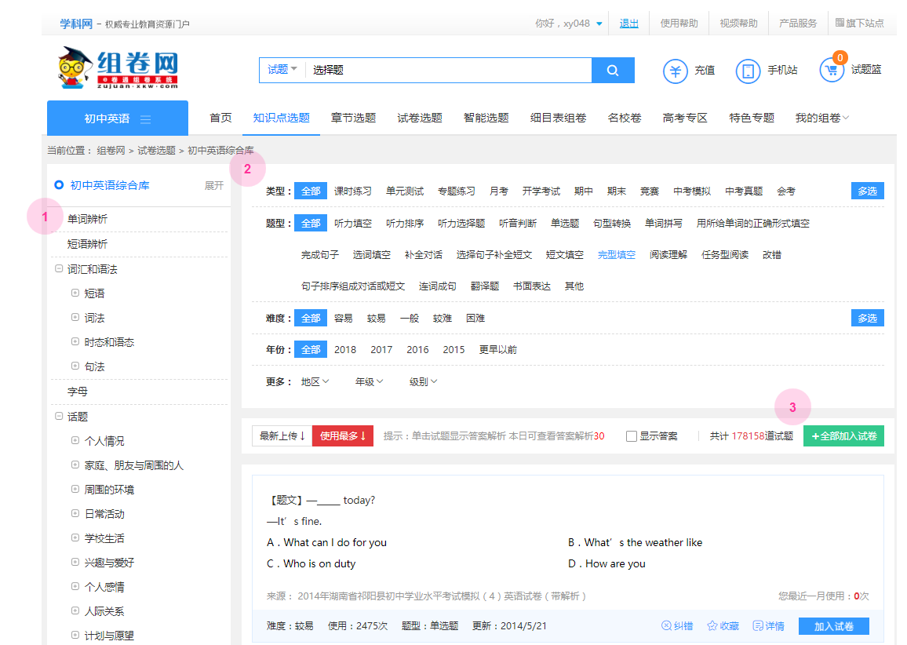
步骤1：选择知识点
点击左侧知识树，选择需要的知识点；组卷网的知识树最多有五级，每个高级节点包含下面所有子节点的内容。
步骤2：试卷筛选条件
可根据试题类型、题型、难度、年份、地区等筛选条件选择试题；
①题型：题型筛选条件与科目有关，通常会包含该科目下有所常见题型，以供教师选题；部分题型会包含二级题型，便于精准选择。
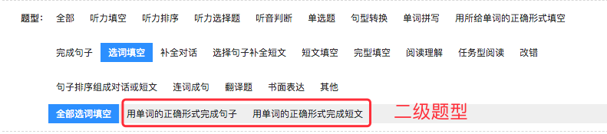
②难度：题型难度目前分为五个等级：容易、较易、一般、较难、困难。
③试题由属性标签（题号，题型，难度，标题，日期）以及试题的题文，答案，解析组成。点击题文区域可展开关闭答案和解析的显示。
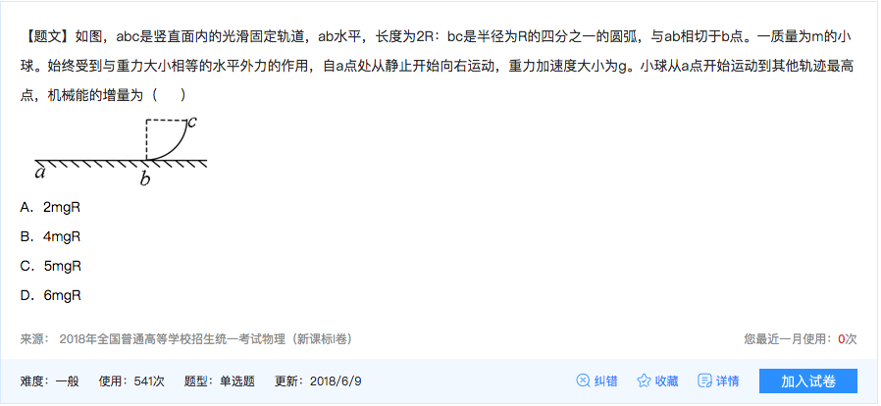
知识点组卷中，每道题均可以加入组卷。只需点击右下角的按钮即可。
步骤3：加入试题篮
①若看到满意的试题即可点击“加入试卷”按钮将试题选入试题篮中。类似超市购物时将商品放置购物车。
②点击“全部加入试题篮”，即可将本页所有试题加入试题篮；
③鼠标移到右上角的试题篮图标，点击“进入组卷中心”可以对试卷进行编辑并下载。
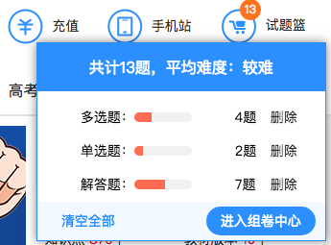

章节选题
目前章节选题已涵盖市面上所有的教材版本及年级，可根据自己的使用需求选择相应的版本和年级进行选题组卷，章节选题有三种选题方式：试题、同步套题、同步精选，可满足老师在不同场景、使用习惯下的需求；

打开组卷首页，进入“章节选题-试题”界面；
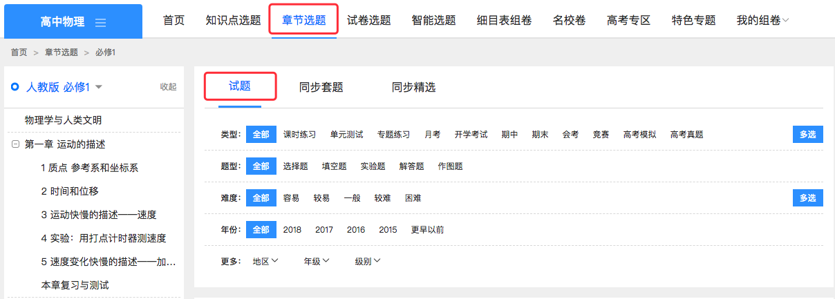
- 使用方法
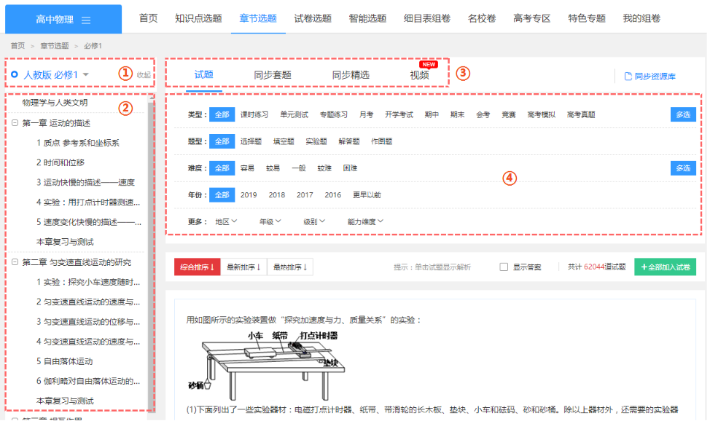
步骤1：选择教材版本
鼠标移到教材名称（红框位置）的位置，弹出对话框，显示所有的教材版本，根据您的需求选择即可；
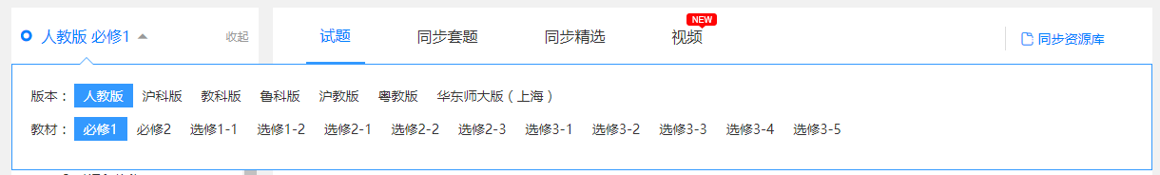
步骤2：选择章节
确定好教材后，点击相应的章节名称，即可显示当前章节下的试题；

步骤3：同步题专栏
（1）试题
这里面的试题是包含本章节涉及知识点的所有题目，特点是题量大，但是没有经过专门的优化，难免会有超纲题。所以在同步教学的时候要稍微注意一下。
（2）同步套卷
这里面所有的套卷都是针对该教材版本专门制作的同步试卷，从学科网上精选出来，配以优质的解析。同步教学中可以直接使用，不会有任何超纲问题。
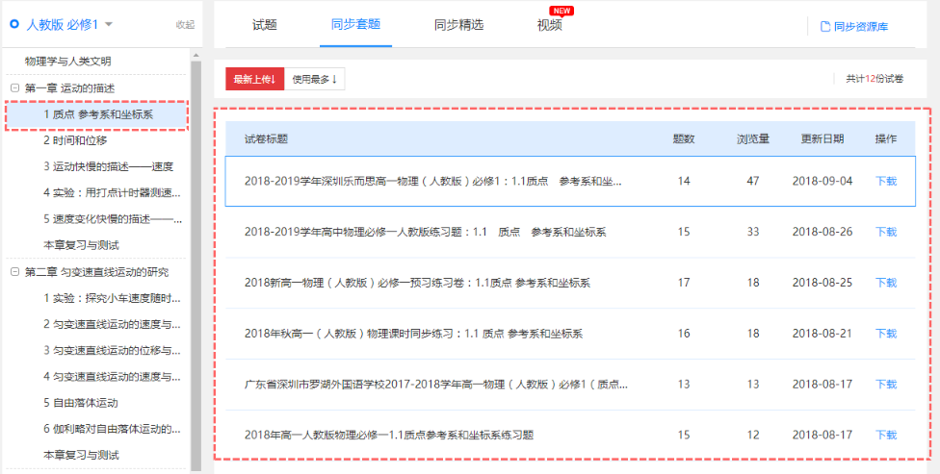
（3）同步精选
随着同步套卷数量的增加，用户选题可能会越来越困难。因此我们把同步套卷里所有试题拿出来，放在“同步精选”的相应章节中。这样就不必点开每个套卷挨个查看了，选题变得更灵活。同样，这里的试题也是完美适合同步教学的。
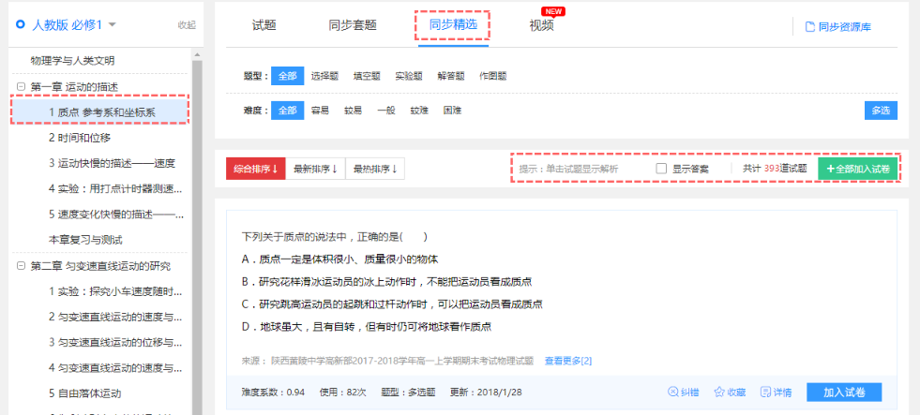
（4）视频
①查找方便：章节选题模块下新增视频模块，可根据教材版本进行筛选，点击视频即可进入详情页进行观看；
②内容精良：内容均由学科网特级教师团队精心制作及剪辑，无论从内容还是观感上来讲，都不会让您失望；
③覆盖面全：目前已经达到初高中全学科、多版本教材全面覆盖，满足各学段、各学科老师的使用需求；
使用方法：
在“章节选题”下点击“视频”按钮，左侧章节目录树筛选所需教材版本，即可展示视频列表，点击视频即可进入视频详情页面；
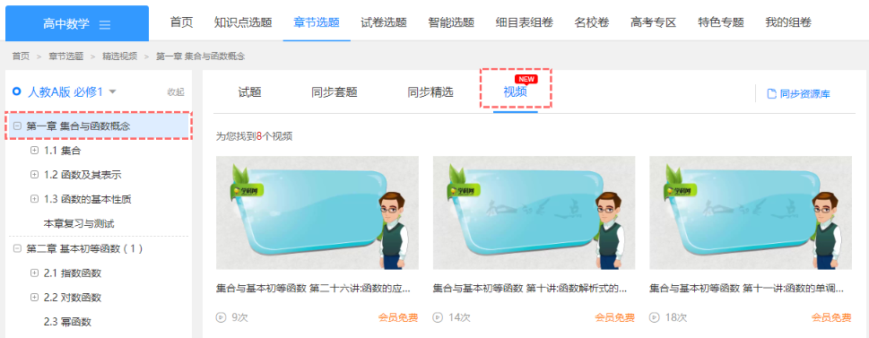

智能选题
1、打开组卷首页，点击“智能选题“，即可进入智能选题界面；
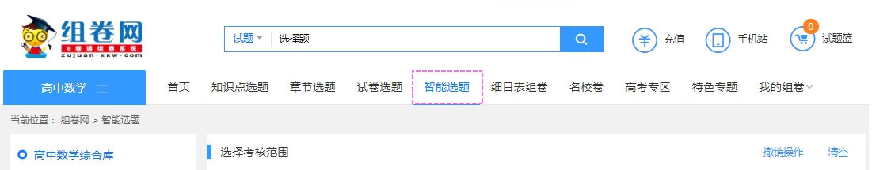
2、使用方法
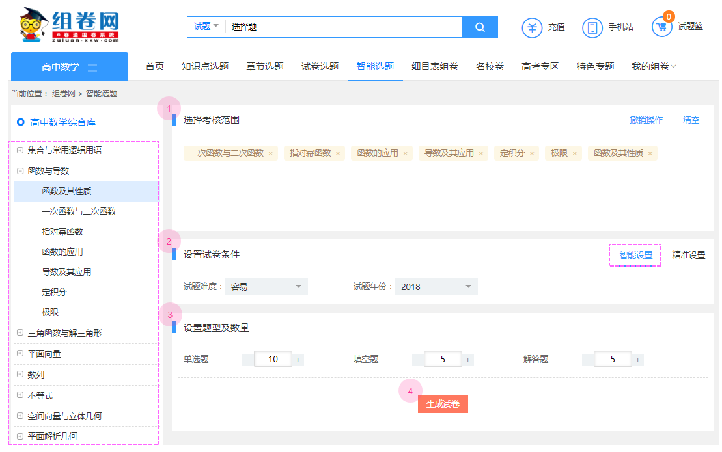
步骤1：选择考核范围
根据左侧知识点树选择需要考察的知识点；
步骤2：设置试卷条件
右侧“智能设置“为智能选题，”精准设置“为精准选题，本部分介绍智能选题，精准选题的使用说明，请查看”精准选题“
其中试卷难度：题型难度目前分为五个等级：容易、较易、一般、较难、困难，教师可根据自己所教班级学生的能力水平选择合适的难度试题
步骤3：设置题型及数量
手动输入需要题型的数量即可，不需要的题型可不输入数值；
步骤4：生成试卷
设置完试卷参数后，点击“生成试卷“即可根据要求生成一份试卷；
步骤5：检查生成试卷
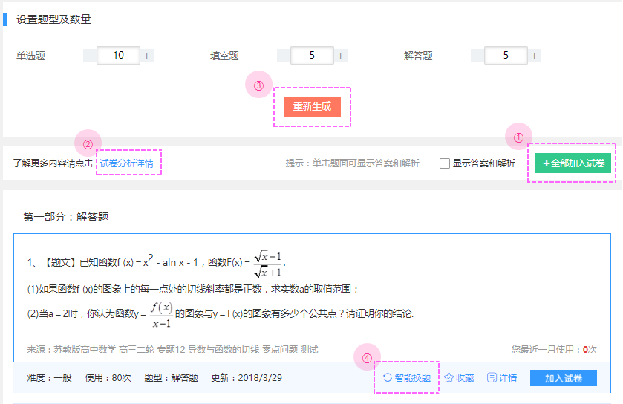
（1）检查试卷后，若无问题，直接点击“全部加入试卷”即可到试题篮中编辑题目；
（2）可点击“试卷分析详情”，查看题型分布比例、知识点/章节分布情况、表格统计等信息；
（3）若对本次生成的试卷不满意，可点击“重新生成”按钮，替换所有题目；
（4）若多某道题不满意，可在该道题目下点击“智能换题”，系统会推荐10道相似题，选择一道替换即可；

试卷选题
- 打开组卷首页，点击“试卷选题“，即可进入试卷选题界面；
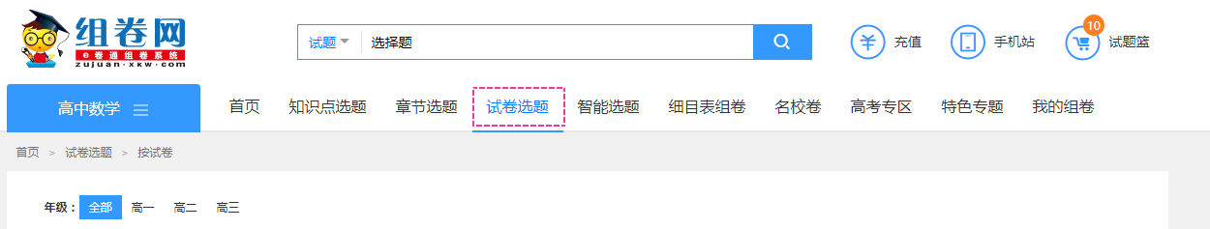
- 使用方法

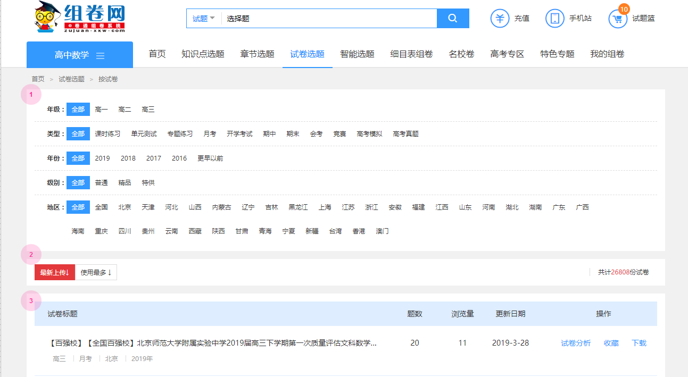
步骤1：设置试卷筛选条件
可根据试卷类型、题型、难度、年份、地区等筛选条件选择试题；
步骤2：可调整试卷排序规则
最新上传：按试卷上传时间排列；
使用最多：可以查看哪些试卷被老师使用的次数最多；
步骤3：选择试卷
选择符合您要求的试卷，点击试卷标题即可查看试卷内容；

精准选题
1、打开组卷首页，点击“智能选题“，即可进入精准选题界面；
2、使用方法
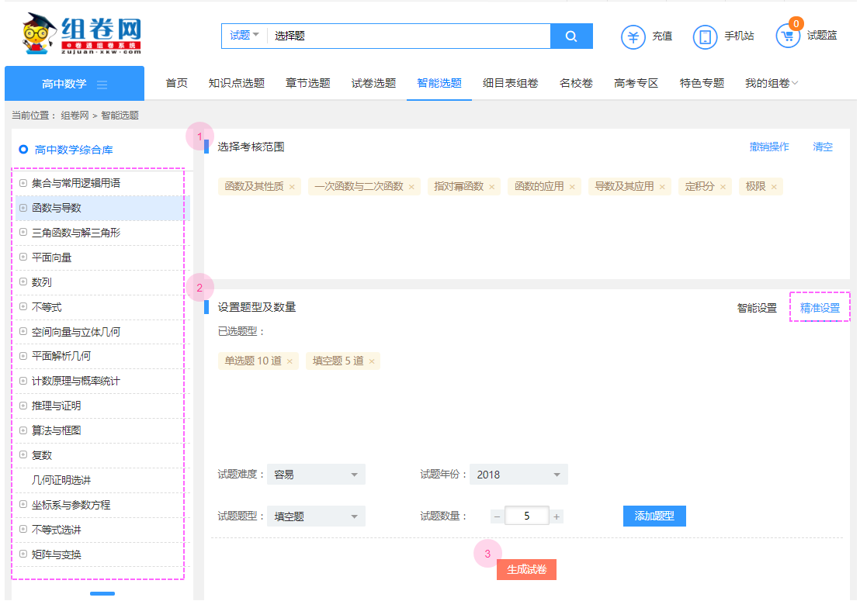
步骤1：选择考核范围
根据左侧知识点树选择需要考察的知识点；
步骤2：设置题型及数量
（1）右侧“智能设置“为智能选题，”精准设置“为精准选题，本部分介绍精准选题，智能选题的使用说明，请查看上一篇”智能选题“介绍；
（2）设置题型难度、试题年份、试题题型、试题数量后，点击添加题型，题型即添加成功，添加成功后可继续添加其他题型；
（3）其中试卷难度：题型难度目前分为五个等级：容易、较易、一般、较难、困难，教师可根据自己所教班级学生的能力水平选择合适的难度试题；
步骤3：生成试卷
设置完试卷参数后，点击“生成试卷“即可根据要求生成一份试卷；
步骤4：检查生成试卷
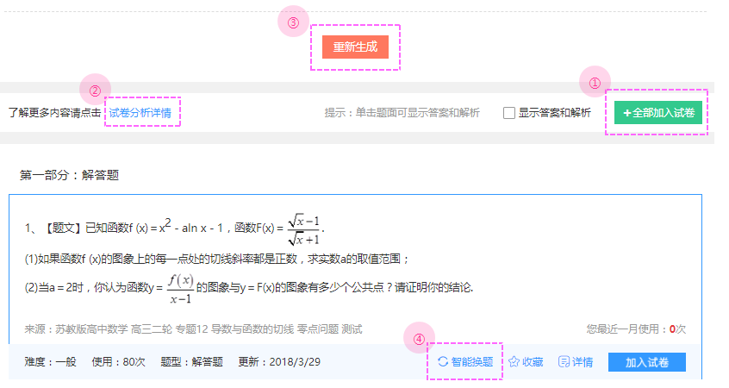
（1）检查试卷后，若无问题，直接点击“全部加入试卷”即可到试题篮中编辑题目；
（2）可点击“试卷分析详情”，查看题型分布比例、知识点/章节分布情况、表格统计等信息；
（3）若对本次生成的试卷不满意，可点击“重新生成”按钮，替换所有题目；
（4）若多某道题不满意，可在该道题目下点击“智能换题”，系统会推荐10道相似题，选择一道替换即可；

双向细目表
考试命题中的双向细目表是一种考查目标（能力）和考查内容之间的关联表，是一种详细而精准的命题方式。命题人首先要确定命制试卷的考察范围、题型和题量；再确定每道题考察的具体知识点和难度。
这样的命题方式虽然比较繁琐，但是可以根据考试的目的和要求制定详细的命题计划，命制的试题有较强的规范性和权威性。
1、进入组卷首页，点击“双向细目表”，即可进入双向细目表选题界面；
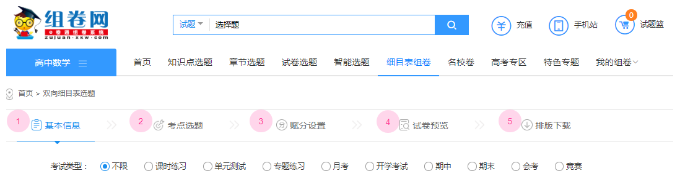
2、使用方法
步骤1：基本信息填写
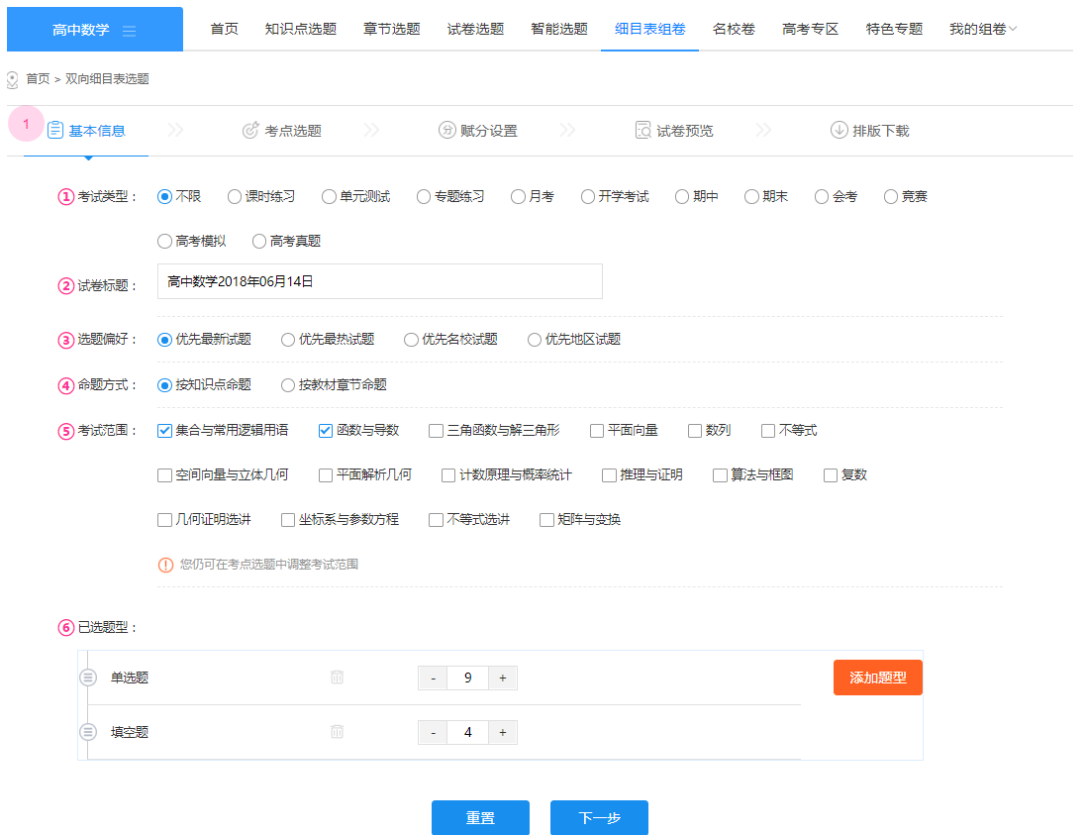
（1）考试类型：根据试卷用途填写即可；
（2）试卷标题：自定义填写试卷名称；
（3）选题偏好：根据最新、最热、名校、地区喜好选择试题；
（4）命题方式：选择按知识点选题或按试卷选题；
（5）考试范围：知识点选题时，可根据一级知识点确定考试范围，按教材章节命题时，可根据教材版本确定考试范围；
（6）已选题型：点击添加题型，确定题型和数量；
基本信息填写完成，点击下一步，进入考点选题；
步骤2：考点选择
这是命题的核心部分。根据上一页设定的考查范围和题型数量，设置对应试题的知识点/章节和难度，并按照相应的条件逐一选择并添加试题（根据题量和命题人的具体需求，这项工作耗时可能从几十分钟到几小时不等，有时可能会跨越几天，因此我们提供了暂存功能）。
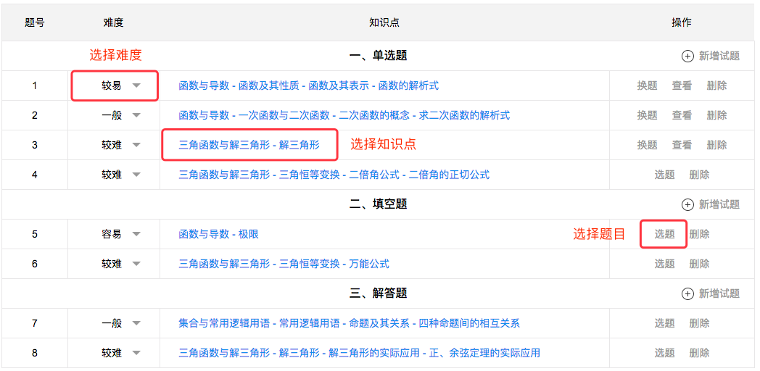
步骤3：赋分设置
用户可在赋分设置页面对已选择试题的分值进行设置，也可选择跳过，进入组卷中心设置。
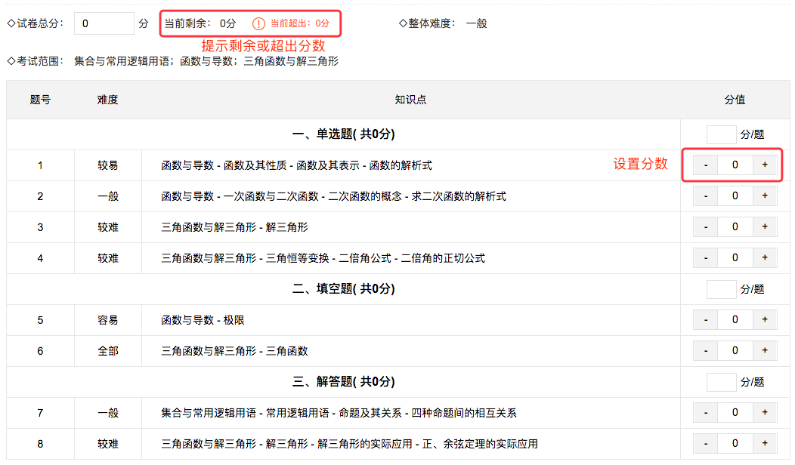
步骤4：试卷预览
预览查看已经选完的所有试题，可直接查看题文和答案解析，对不满意的试题也可以进行替换。确认完全部试题内容后，进入组卷中心进行排版下载。
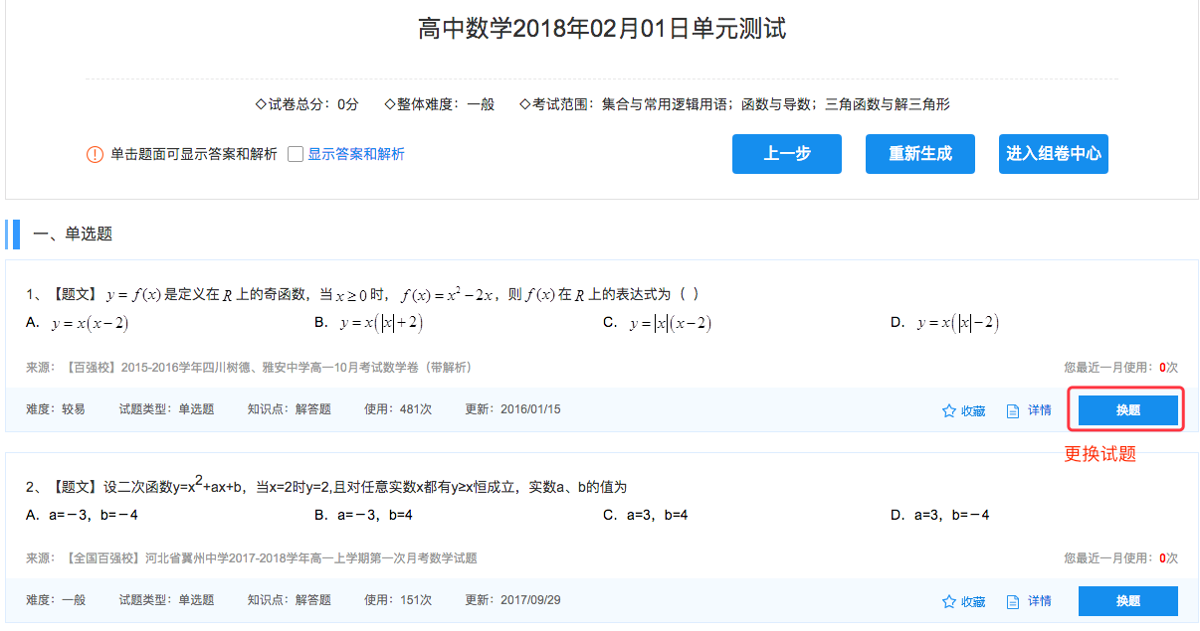
步骤5：排版下载
第五步排版下载即正常进入组卷中心的流程，可在线调整试卷格式，包括题目顺序、分值、打印版式等。最终确认试卷内容和格式后，根据需求下载不同版本的Word试卷。
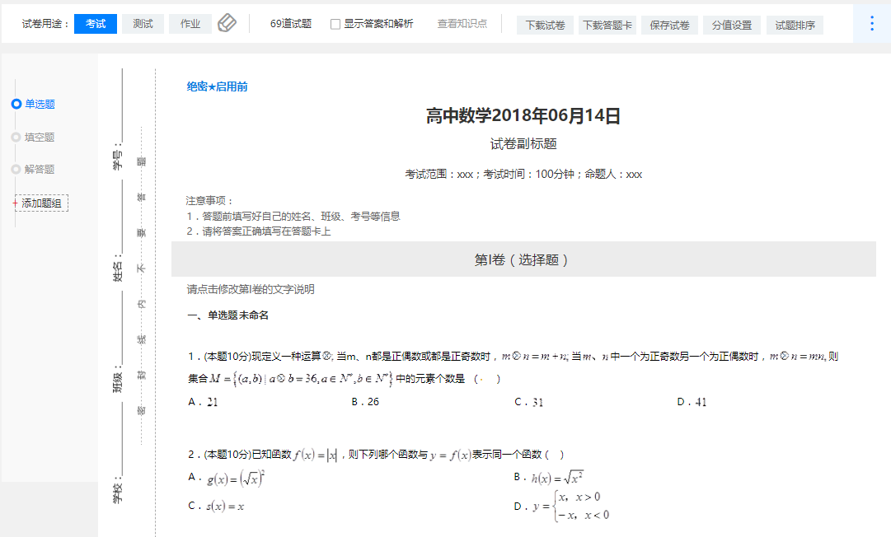

特色专题
特色专题版块，是由名校教师组建的特约编辑团队精心编撰而成，资料以"专业、务实、创新"为准则，追求"精讲、精解、精析"三精目标，考点盘点与典型试题有机结合，相互呼应。
使用说明
特色专题版块主要包括押题预测、高考专题复习、高考模拟、同步教学、中考模拟、中考专题复习等（专题会根据学科、年级有所不同）。
1、打开组卷网首页，点击“特色专题”，进入特色专题列表页面。进入特色专题首页后，可对专题进行年级、年份、类型的筛选，也可输入关键字查找专题；
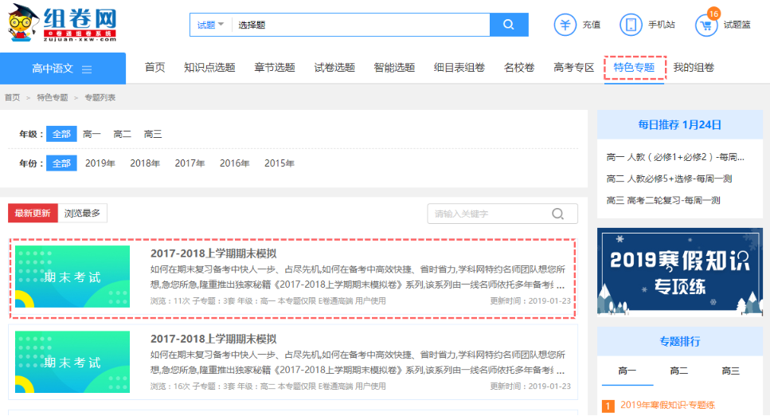
- 特色专题页面，点击您感兴趣的专题，进入专题详情页面，即可查看专题内容；
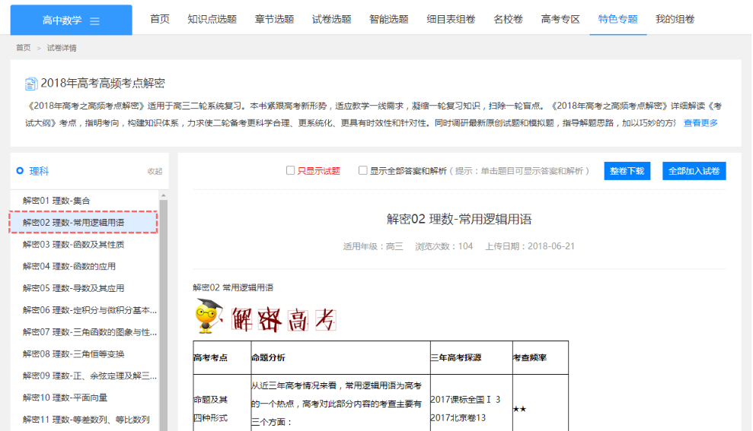

名校卷
名校卷专区收集了全国范围内百强校的期中、期末、模拟等试卷，供广大师生使用（目前名校卷专区只对高中开发，未来会开发初中名校）。
1、进入组卷网首页，点击“名校卷”，即可进入名校卷专区；
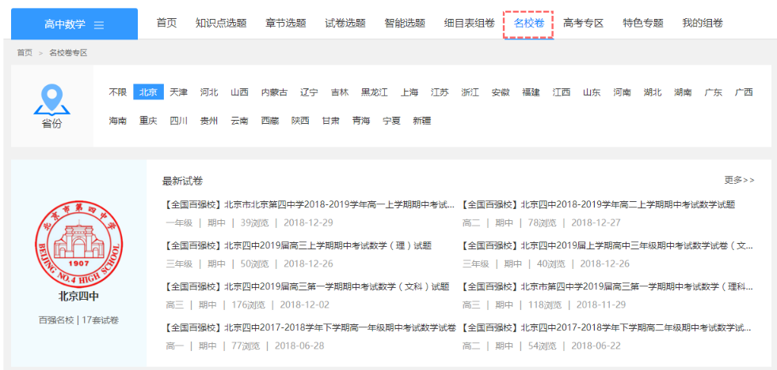
2、使用说明
步骤1：选择名校
根据您所在的省份，进行筛选，选择学校进入学校详情页即可查看
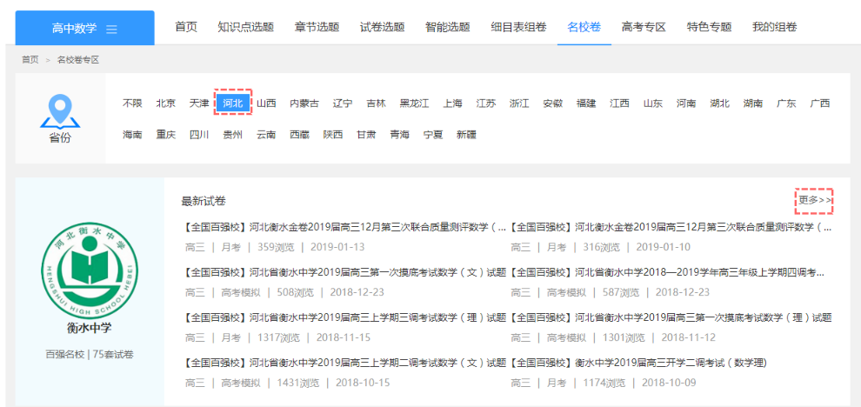
步骤2：进入学校专区首页，筛选需要试卷
根据年级（高中）、年份、类型筛选需要的试卷。
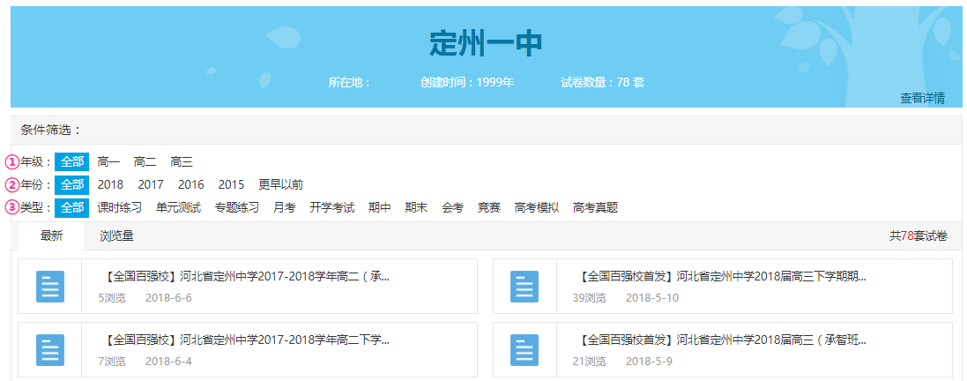
步骤3：还可根据最新及最热查看百强校的试卷更新；
直接点解试卷进入详情页查看即可；

组卷中心
1、版面设置
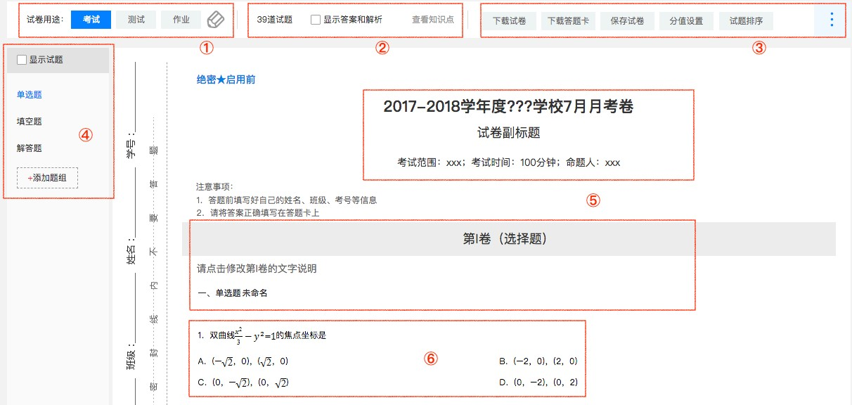
（1）试卷用途设置：分为三个场景：考试、测验、作业，分别对应不同的默认卷参。点击后面铅笔图标可以设置是否显示每个卷参。
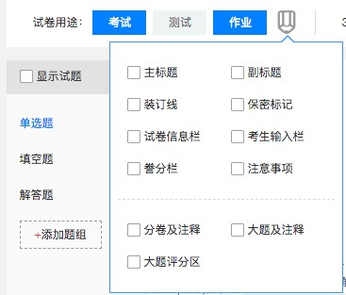
（2）这个区域有三个功能：显示试题总数，按照小题题号来计算；是否显示答案和解析；查看每道题的具体知识点（鼠标移入）。
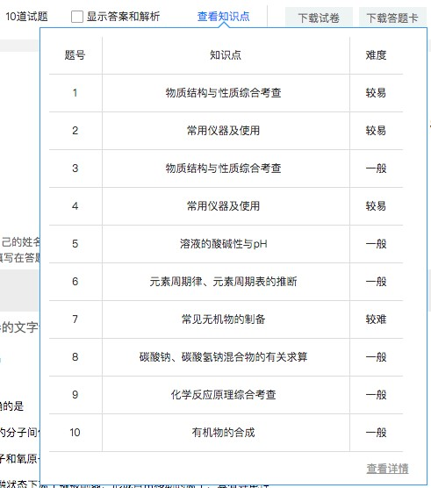
（3）导出功能区：包含试卷和答题卡、保存试卷、分值设置、排序等。

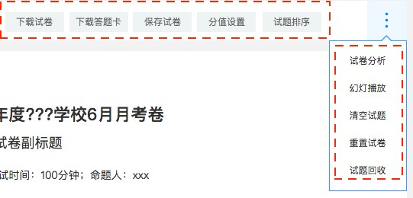
①下载试卷：点击按钮，会出现如下对话框，可以选择word版本、纸张大小、答案位置等等。还可以设置密码，防止试卷泄露。
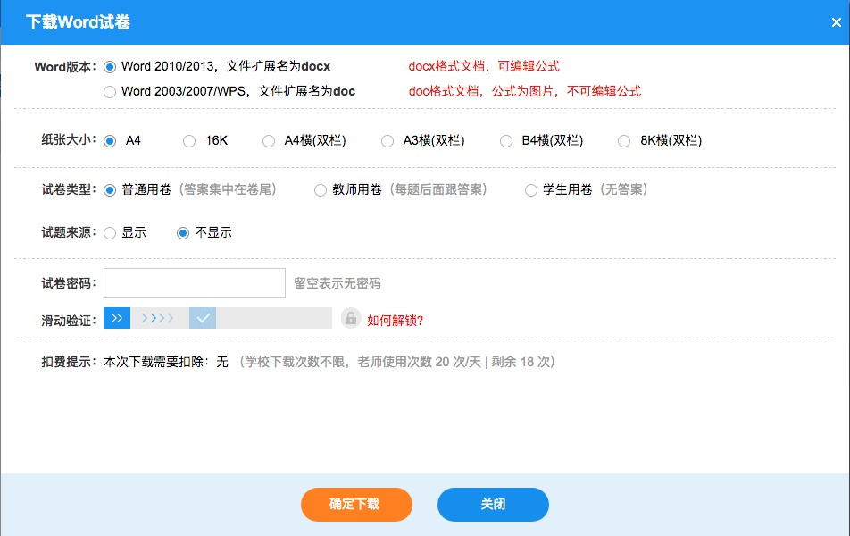
②下载答题卡：点击按钮，出现下载答题卡的界面，可以选择不同的格式。

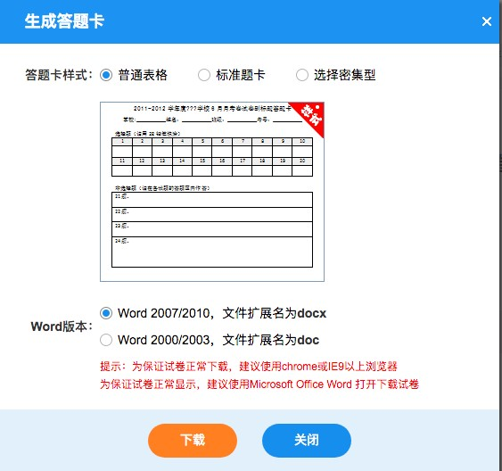
③保存试卷：点击后，这张试卷将保存到“我的组卷-我的存档”中；
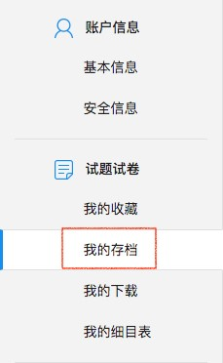
④设置分值：在相应题目后面输入媒体分值即可；

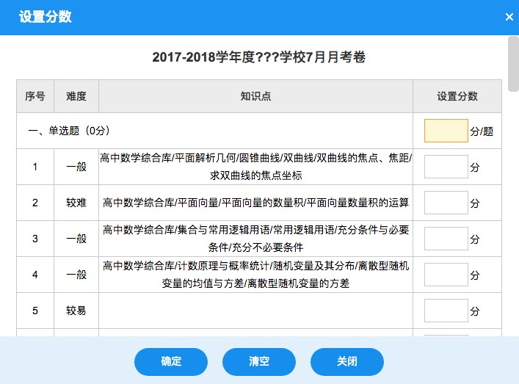
⑤幻灯播放：可以直接在网页上以幻灯的形式播放题文、答案和解析
（4）题型设置与调整顺序区
拖动题型可以直接调整顺序，点击添加题组可以添加新的自定义题型
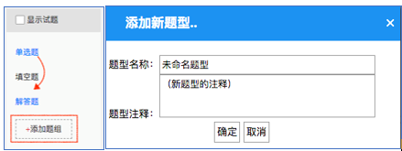
选中“显示试题”，可以拖动题号调整任何一道题的位置（允许跨题型调整），点击题号也可以跳到当前题目（非常强大而实用的功能）
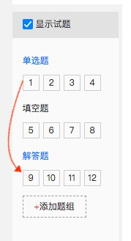
（5）点击所有的标题，都可以直接修改
（6）组卷中心右侧的所有试题，鼠标移入都可以实现挑错、详情页、换题、删除、移动等功能
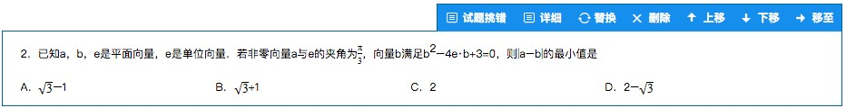

网校通使用
点击网校通图标，跳转到网校通专属页面进行使用
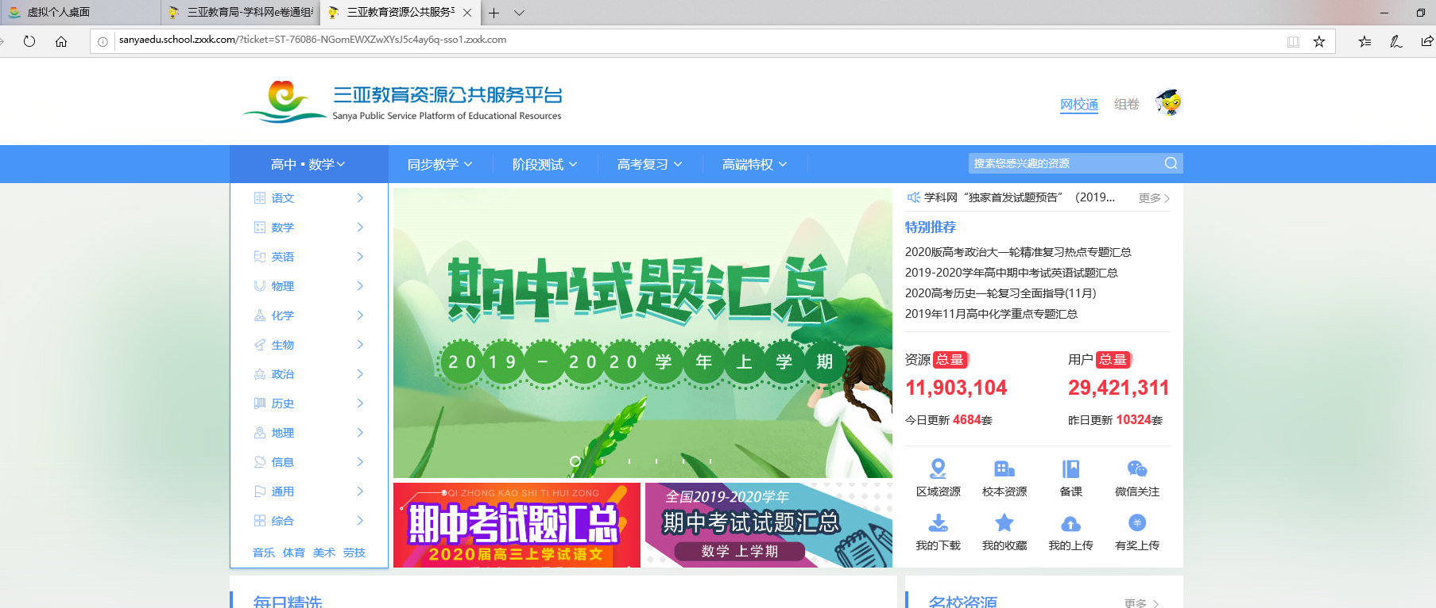

组卷使用说明

概述
本操作手册分：
- 查看首页
- 浏览同步教学资源列表页
- 浏览阶段测试资源列表页
- 浏览高考、中考资源列表页
- 浏览名校资源列表页
- 搜索资源
- 查看校本资源列表页
- 查看本区域资源
- 查看资源详情页
- 上传资源到学科网

前台站点操作指南

查看首页
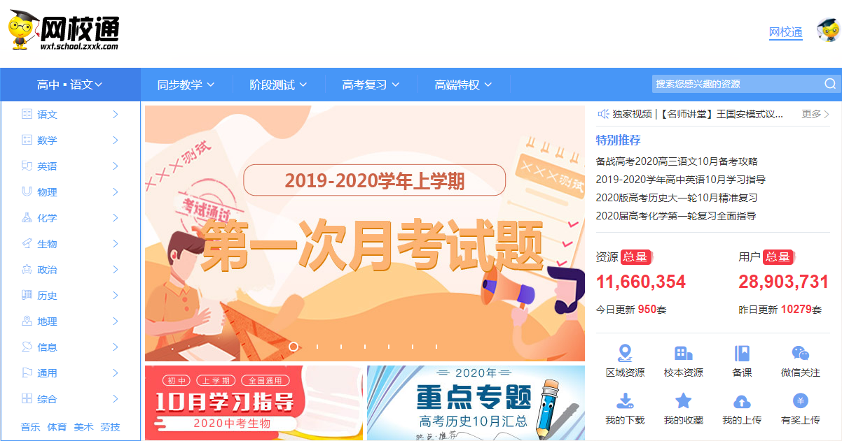
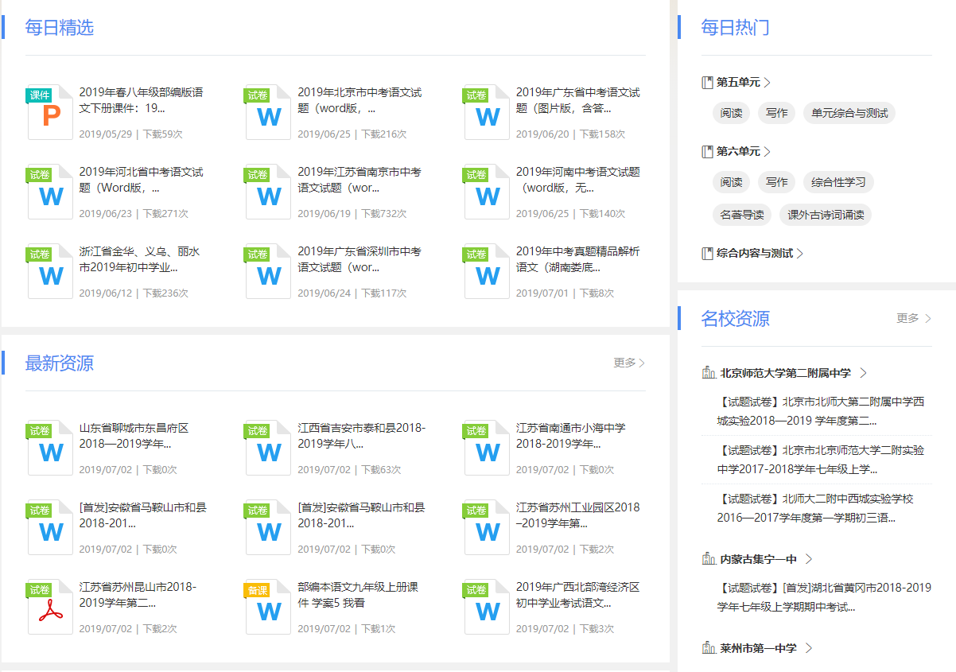
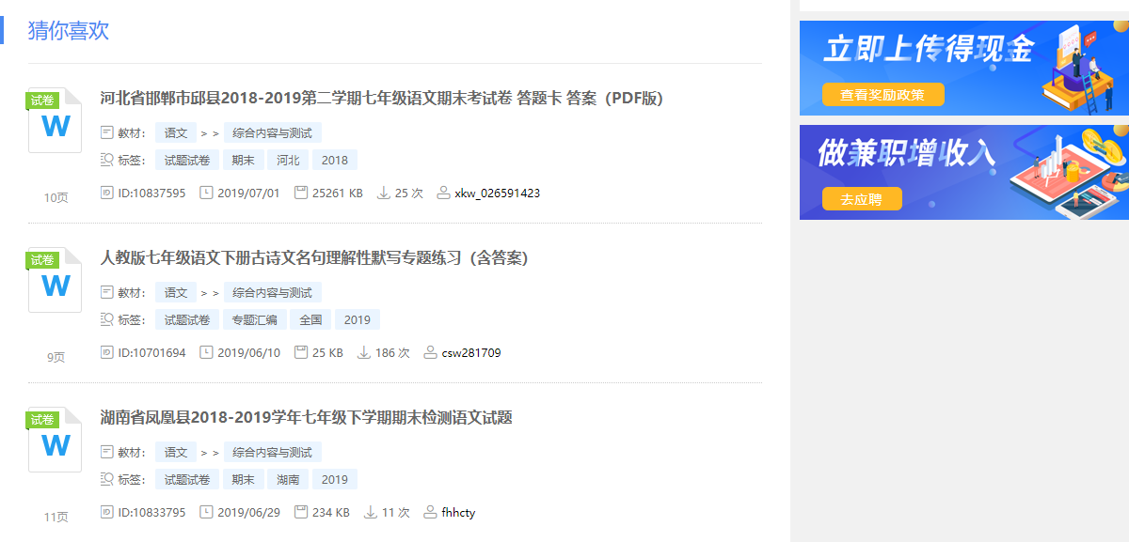
用户可以切换课程，切换课程后，系统会按照该门课程展示导航菜单和资源内容。
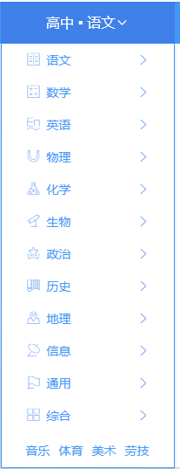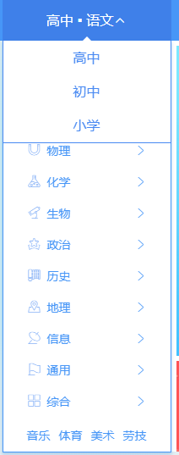
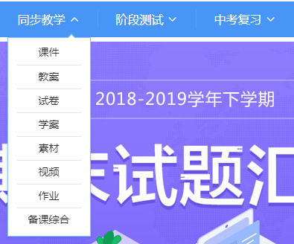
用户可以按照教学场景来查找资源：
同步教学：点击后进入同步教学资源列表页面
阶段测试：点击后进入阶段测试资源列表页面
中考复习：点击后进入中考复习资源列表页面

浏览同步教学资源列表页
点击导航菜单“同步教学”
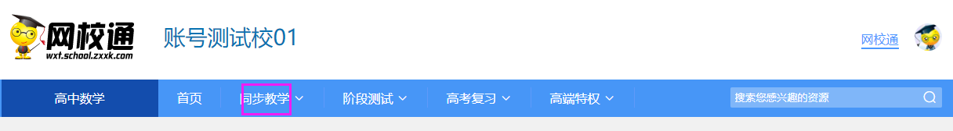
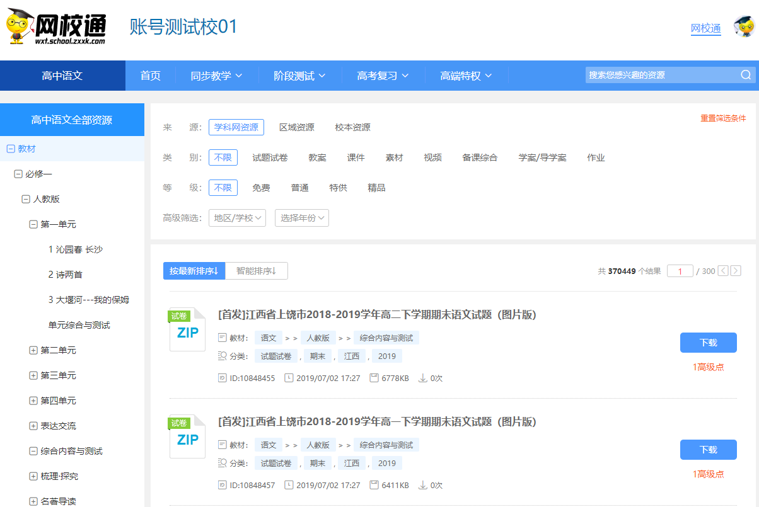
用户进入资源列表页后，可以按照多种维度来查找资源。
按照教材、版本、章节来查找资源：
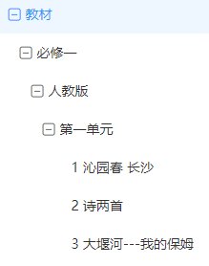
按照知识点来查找资源：
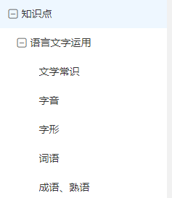
按照资源来源筛选资源：
按照资源类别筛选资源：
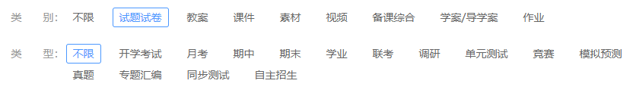
按照地区筛选资源：
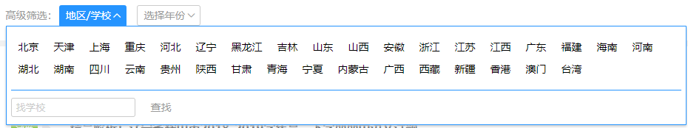
按照学校筛选资源：
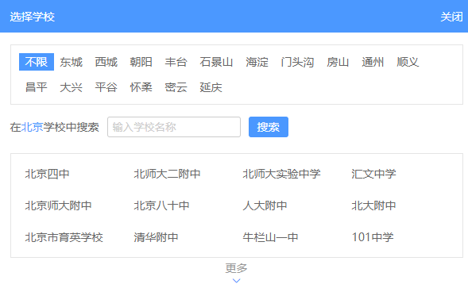
按年份筛选资源：
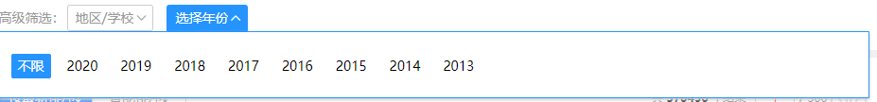
选择排序方式：
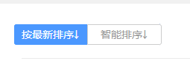

浏览阶段测试资源列表页
点击导航菜单“阶段测试”
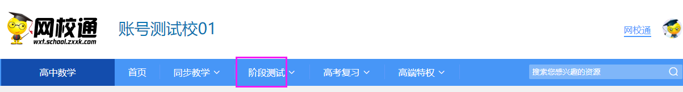
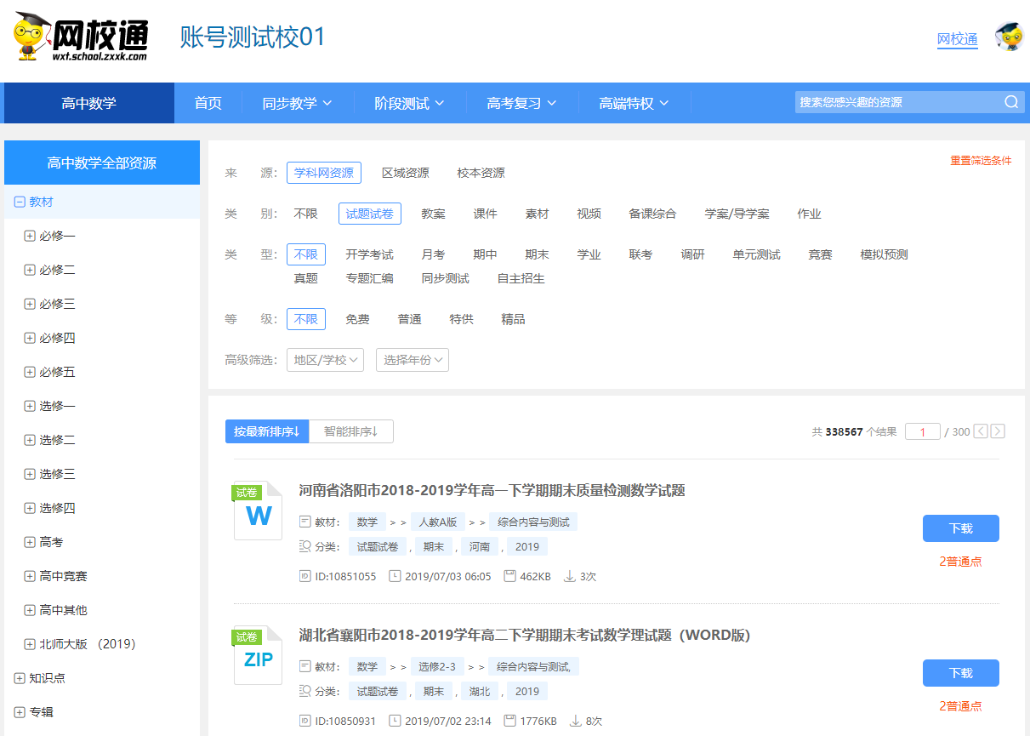

浏览高考/中考资源列表页
点击导航菜单“高考复习/中考复习”
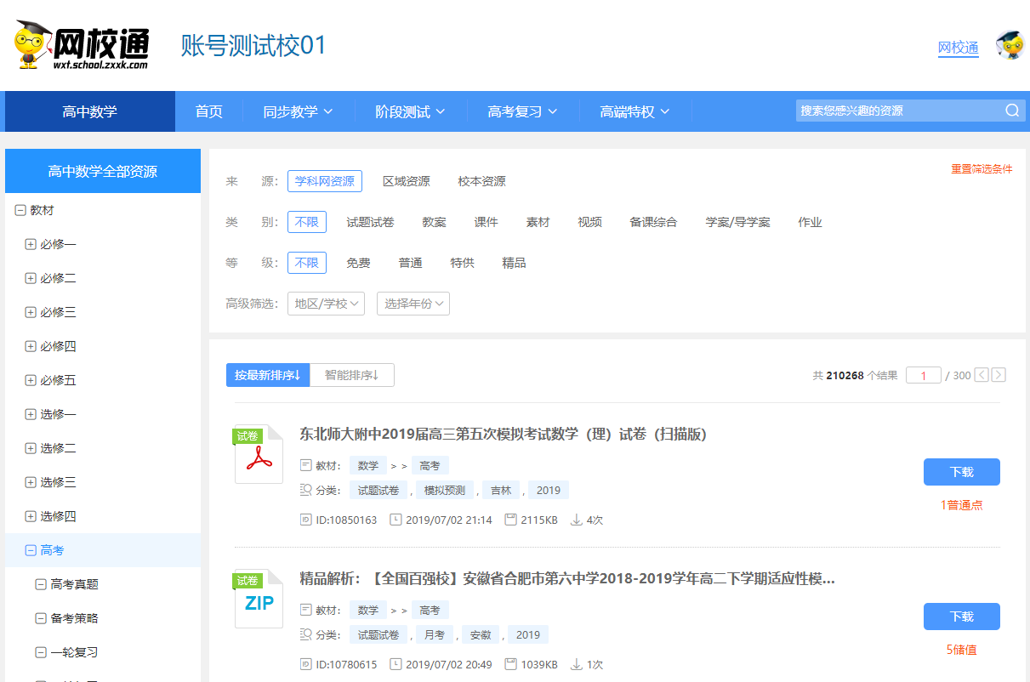

浏览名校资源列表页
点击导航菜单“高端特权/名校优质资源”
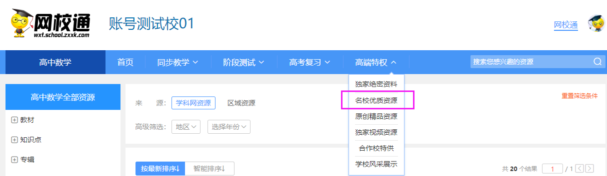

搜索资源
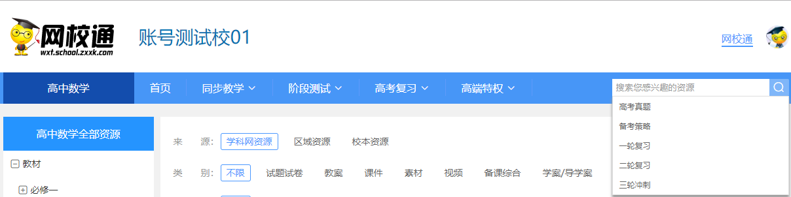
在搜索框中输入搜索词
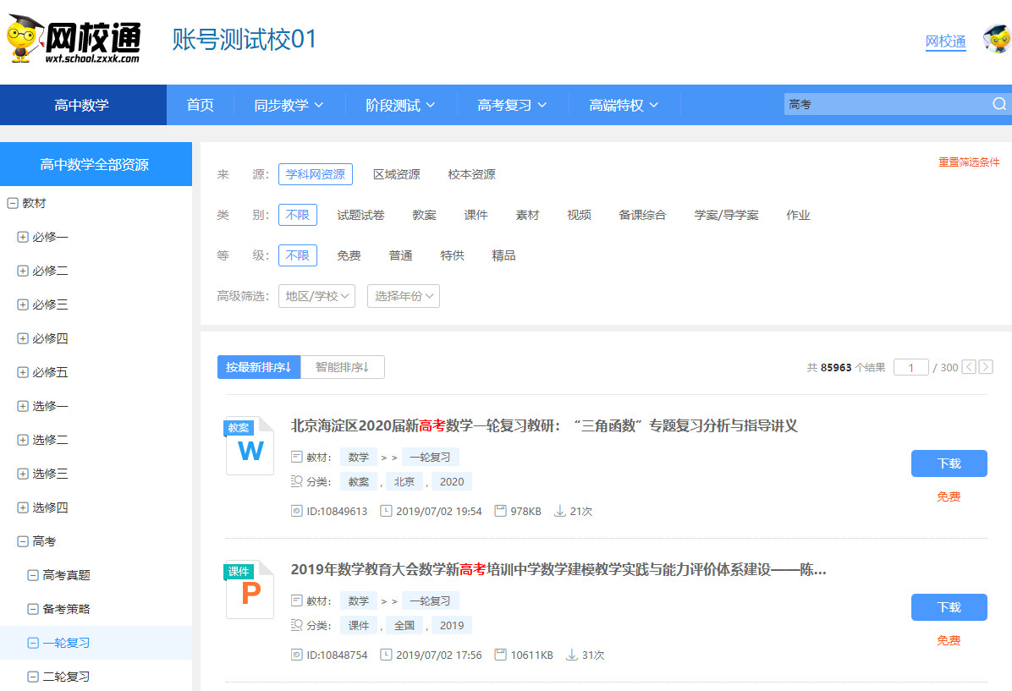

查看校本资源列表页
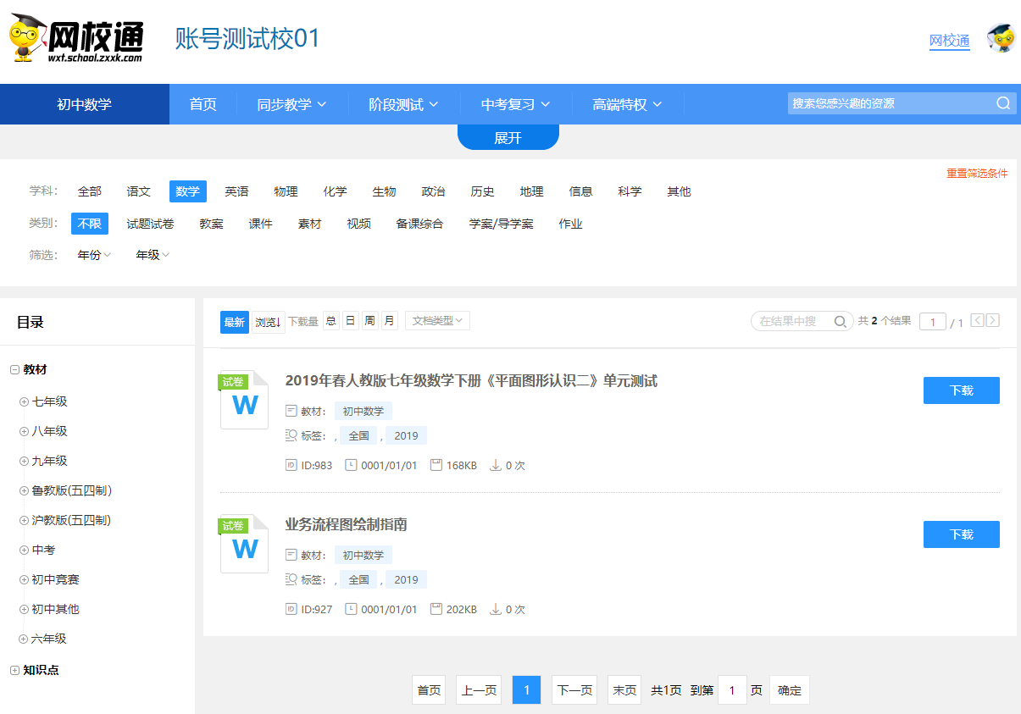
用户可以查看资源列表，也可以上传资源到校本：
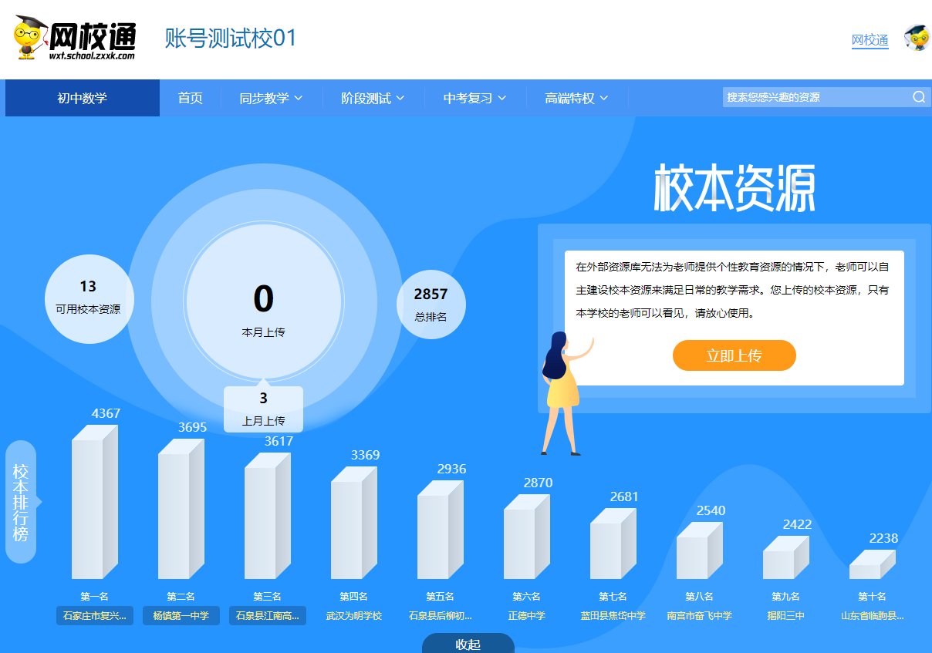
点击立即上传：
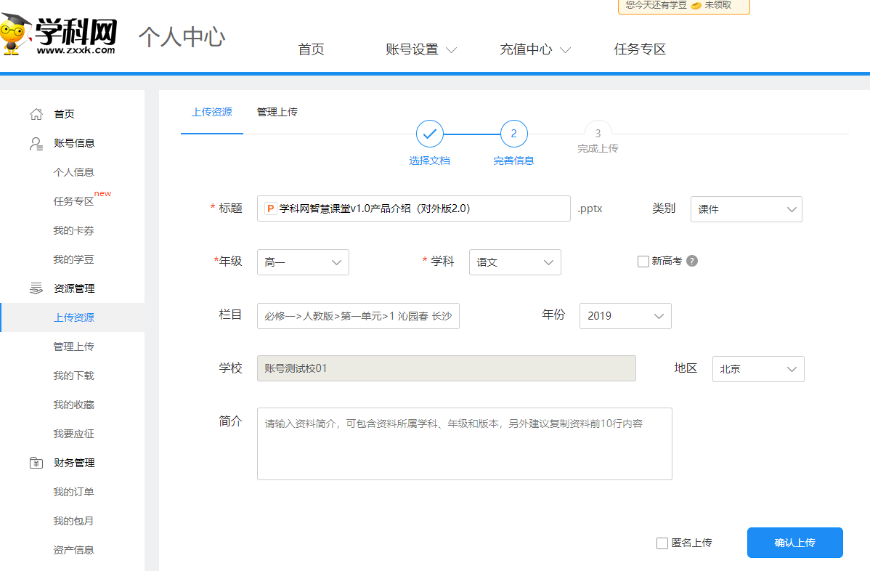
点击确认上传：
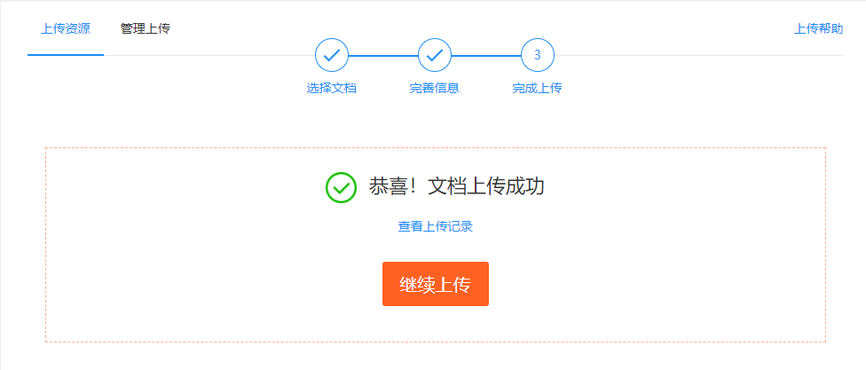
点击查看上传记录：
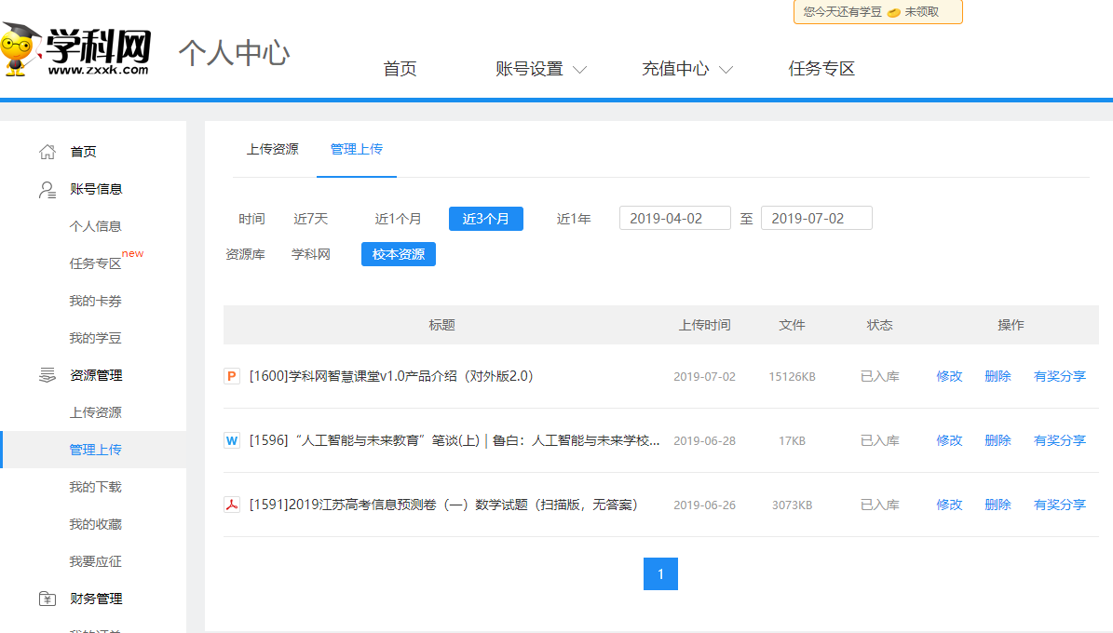

查看本区域资源
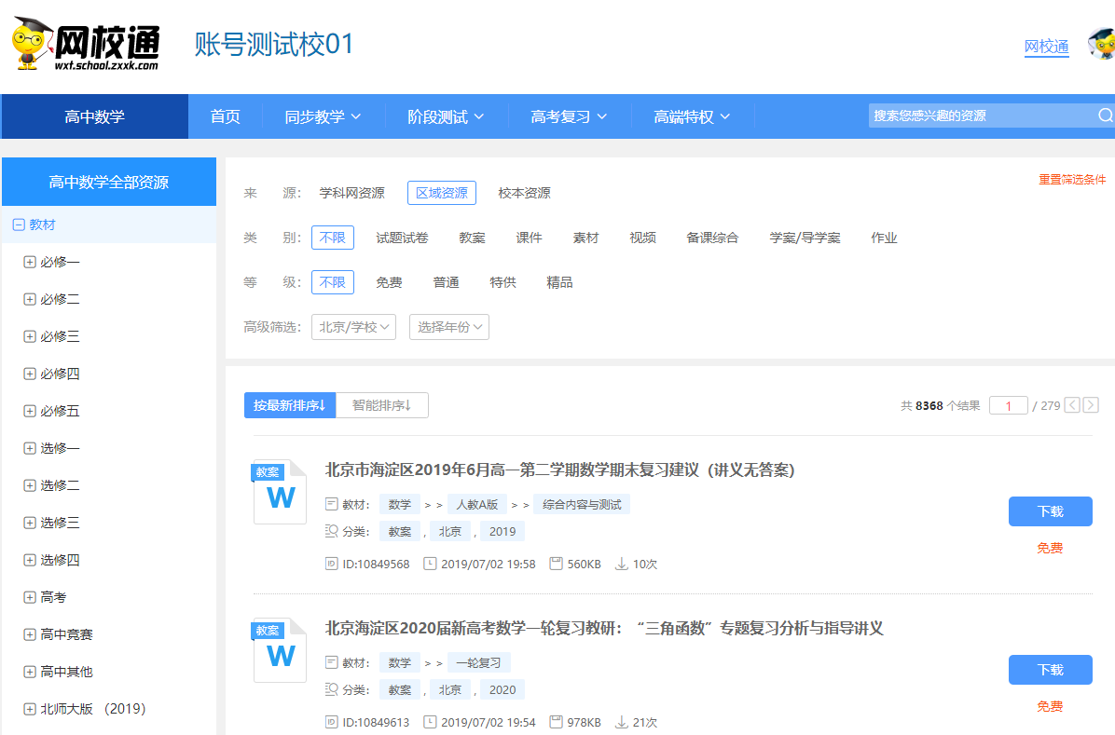
在资源列表页中，选择“区域资源”后，系统为用户展示区域资源

查看资源详情页
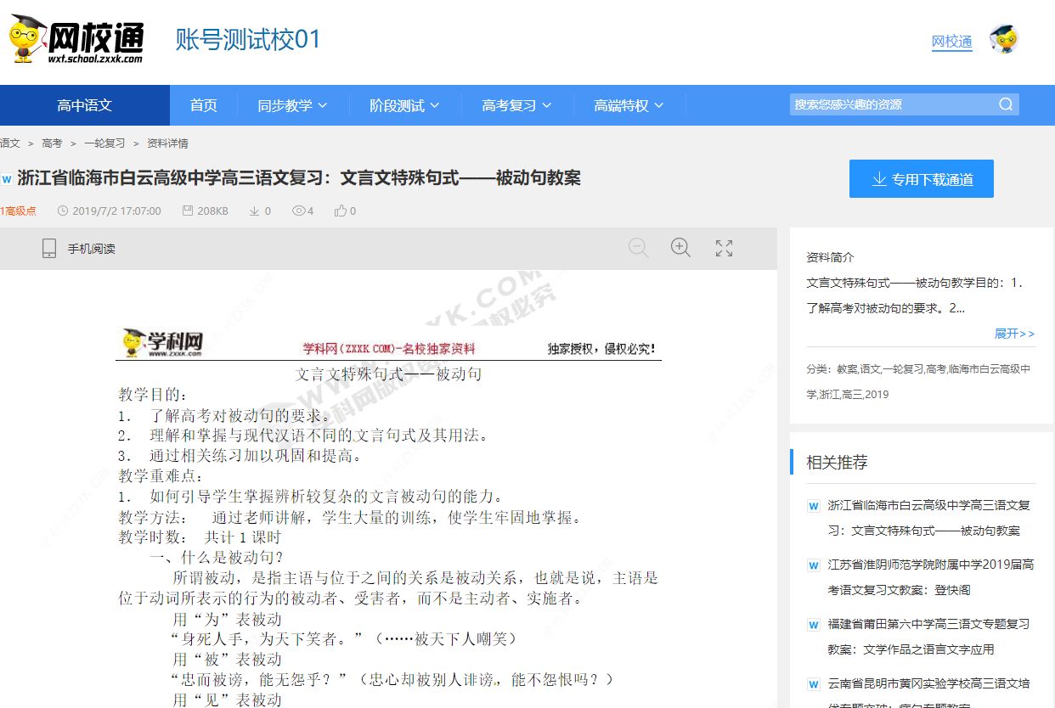
用户选择可以在线预览资源：
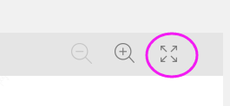
可以直接下载资源：
